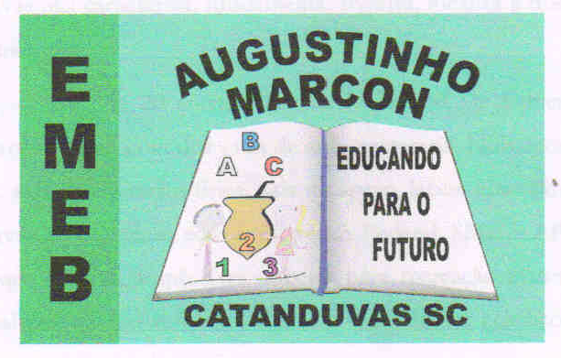
ESCOLA MUNICIPAL DE EDUCAÇÃO BÁSICA AUGUSTINHO MARCON
CATANDUVAS (SC), ABRIL DE 2020.
PROFESSORA: JANETE TACIANA DE MARQUIAS.
5º ANOS 2

ATIVIDADE 6 DE PORTUGUÊS
15/04/2020
OLÁ! GABRIELI! ÉRIKC E PEDRO
FAÇA TUDO COM CALMA E MUITO CAPRICHO!! FIQUEM BEM! FIQUEM EM CASA E CUIDEM-SE!
- FAZER A DATA;
- ESCREVA O SEU NOME COMPLETO.

- ESCREVA O ALFABETO; EM SEGUIDA:
- ESCREVA AS VOGAIS;
- ESCREVA AS CONSOANTES;

- COPIE O TEXTO NO CADERNO “PARLENDA POPULAR”

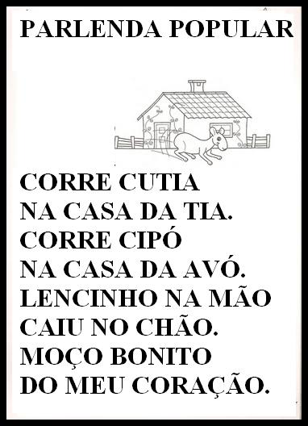

- APÓS COPIAR CIRCULE NO TEXTO AS PALAVRAS QUE INICIAM COM A LETRA C:

- RECORTE 10 PALAVRAS QUE INICIEM COM A LETRA “C”: CASO NÃO TENHA REVISTAS PODE ESCREVER PALAVRAS;

